2019 年湖南娄底教师招聘考试模拟卷

地理

一、单项选择题

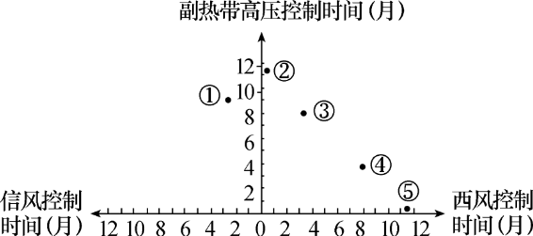下图示意沿海地区的五个不同地点受气压带和风带影响的时长，读图完成 1~2 题。

1.有关五地气候的描述，正确的是（ ）。

A.①地为热带沙漠气候 B.②地为地中海气候

C.③地年降水量多于④地 D.⑤地位于大陆东岸

2.只考虑大气环流的影响，各地降水量的季节变化较大的是（ ）。

A.② B.① C.④ D.⑤

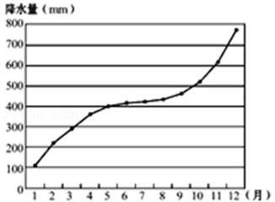3.如图是北半球亚热带某地降水量逐月累计曲线图，该地水循环最活跃的季节是（ ）。

A.春季 B.夏季 C.秋季 D.冬季读下图，完成 4~5 题。

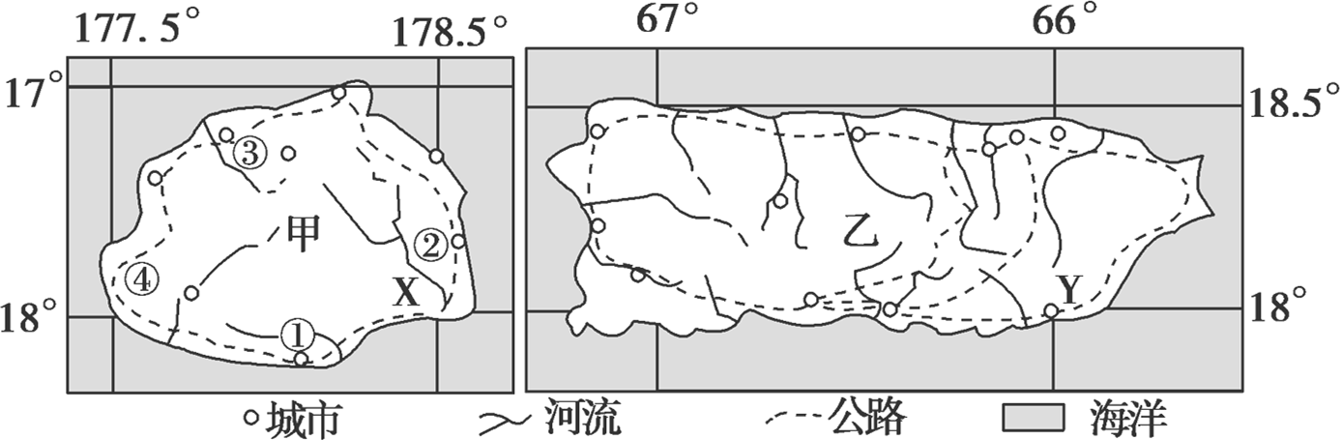

|  |  |  |
| --- | --- | --- |
| 4.关于甲乙两地的描述正确的是（ | ）。 |  |
| A.乙岛南北跨度大约 55 千米  C.甲岛河流成向心状水系 |  | B.甲岛位于东半球、北半球  D.甲乙两岛地理位置相同 |

5.图示信息表明（ ）。

A.甲岛位于乙岛的东南方向 B.左图的比例尺比右图小

C.城市均分布在河口三角洲 D.公路走向多受河流影响

我国曾经著名的“三大荒”，如今已经变成了“三大仓”：“北大荒”变成粮仓，“西大荒”变成棉仓，“南大荒”成为橡胶林和热带经济作物仓。下图是我国“三大荒地”分布示意图。读下图，完成

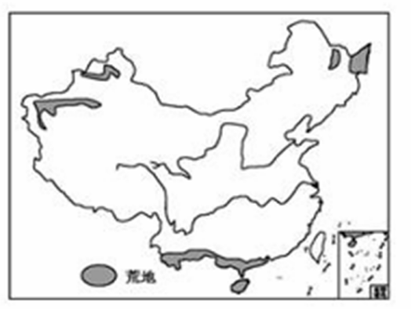6~7 题。

6.如今的“南大荒”人已将橡胶种植北界从 17°N 扩大至 24°N。其主要原因是（ ）。

A.全球气候变暖 B.农业技术的发展 C.交通运输的改善 D.农业政策的支持7.“西大荒”发展棉花生产的有利气候条件有（ ）。

①气温年较差大 ②降水较丰富 ③夏季高温 ④光照强，日照时间长

⑤气温日较差大

A.①③④ B.②③⑤ C.③④⑤ D.①④⑤ 读澳大利亚铁路分布图及局部农业类型分布图（下图），完成 8~9 题。

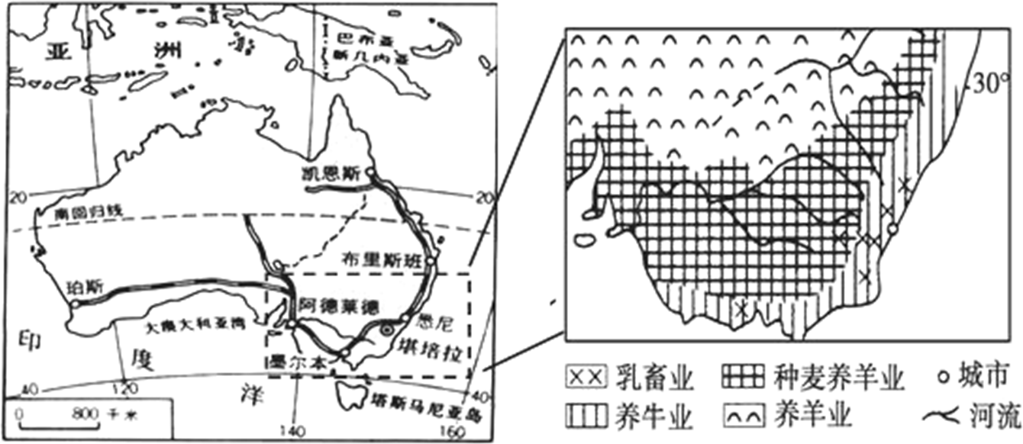

8.澳大利亚铁路密度小，其原因最不可能的是（ ）。

A.ft地广布，地形崎岖 B.沙漠面积广

C.地广人稀，人口城市分布集中 D.公路、航空运输发达

9.关于图中“种麦养羊业”的正确叙述是（ ）。

①耕作业与畜牧业的规模大小主要取决于市场

②该农业地域类型主要分布在温带季风区

③该农业机械化水平很高，规模很大

④每年 6、7 月份是种麦的忙季、养羊的闲季

A.①②③ B.①④ C.①②④ D.①③

10.太阳大气层的结构从外向里依次分为（ ）。

A.光球、色球、日冕 B.光球、日冕、色球

C.日冕、光球、色球 D.日冕、色球、光球

11.欧洲人酷爱乳产品和牛羊肉，他们的餐桌上常见牛排、奶油、奶酪等食品，这是因为（ ）。

A.欧洲西部工业发达，人们的收入高，可以用钱大量购买乳畜产品B.欧洲西部气候寒冷，乳畜产品脂肪含量高，可以增加热量来御寒

C.欧洲西部地理位置和气候适宜，地形以平原为主，草场广布，畜牧业发达D.欧洲西部种植业不发达，粮食产量低，用畜产品来补充食物的不足

下图为“甲、乙两国人口出生率与死亡率变化曲线图”。读图，完成 12~13 题。

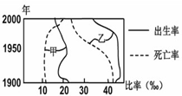

12.关于对图示信息的分析，下列推断最合理的是（ ）。

A.20 世纪末，乙国人口增长数量不一定多于甲国

B.20 世纪中期以来，乙国每年增加的人口多于甲国

C.20 世纪初，乙国死亡率高的原因为老龄人口多

D.20 世纪中期以来，乙国人口数量超过甲国

13.目前甲、乙两国人口的变化可能产生的主要问题有（ ）。

A.甲国的劳动力短缺 B.甲国城市化问题凸现

C.甲国的生态破坏加重 D.乙国的环境污染减轻

下图为“我国某沿海城市大气中 NO2 浓度等值线图”（单位：毫克/立方米），回答 14~15 题。

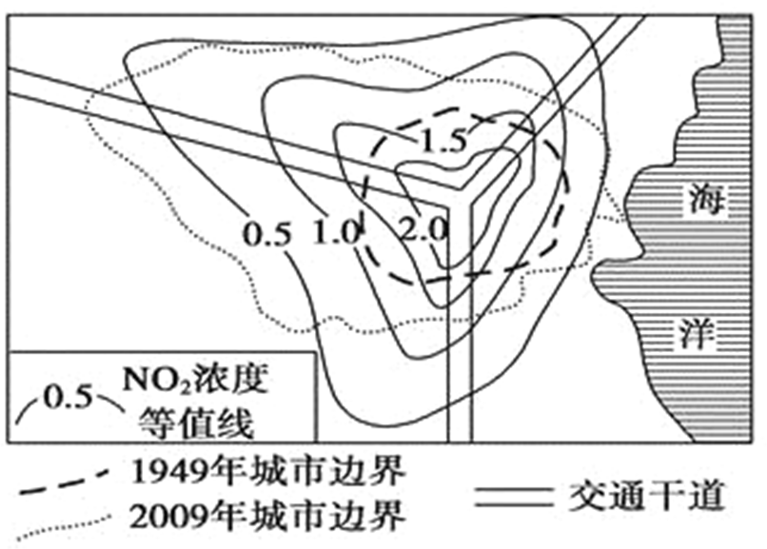

14.图中所示该城市在城市化过程中存在的主要环境问题的污染源可能是（ ）。

A.固体废弃物污染和水体污染 B.噪声污染和光化学污染

C.汽车尾气污染和工业废气污染 D.化学农药污染和粉尘污染

15.目前，该城市生态环境日益恶化，其根本原因是（ ）。

①城市人口增多，超过城市合理人口容量

②放射性物质大量泄漏，使生物物种数量减少

③工业膨胀，产生大量废弃物，超过环境的自净能力

④城市化过程中车辆剧增，排放的有害气体物质增多

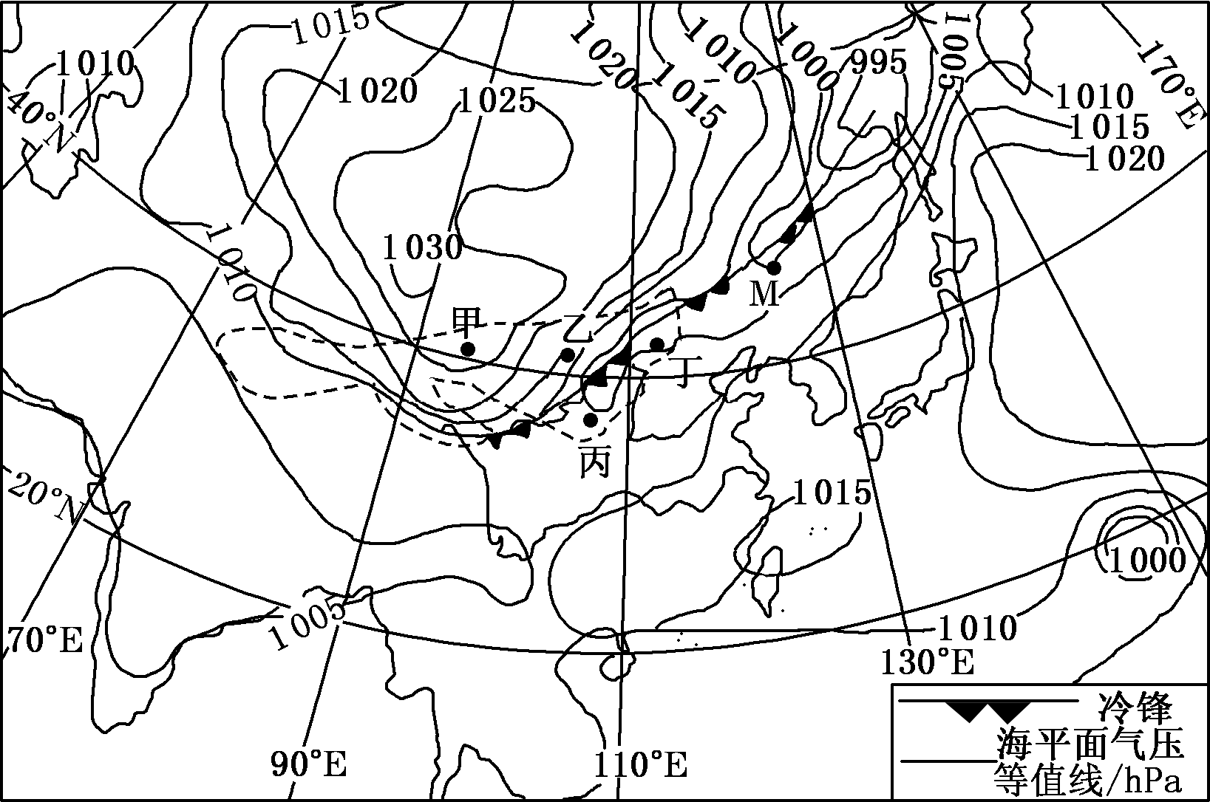A.①②③ B.②③④ C.①③④ D.①②④ 下图是 2014 年 4 月 30 日 20 时海平面气压形势图。读图回答下题。

16.锋面过境时，M 地可能出现的天气变化是（ ）。

A.气温升高，出现降水 B.气温降低，天气转晴

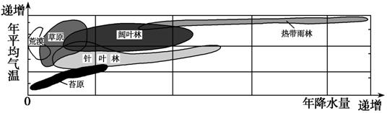C.风力增强，出现降水 D.风力减弱，天气转阴 下图为六种主要植被类型的气候要素分布范围图。读图回答 17~18 题。

17.图中年平均气温分布范围最大的植被类型是（ ）。

A.热带雨林 B.草原 C.阔叶林 D.针叶林18.图中植被分布能体现出从沿海向内陆的地域分异规律的是（ ）。

A.热带雨林、阔叶林、针叶林 B.热带雨林、阔叶林、草原

C.阔叶林、草原、荒漠 D.阔叶林、针叶林、苔原读下面漫画，回答下题。

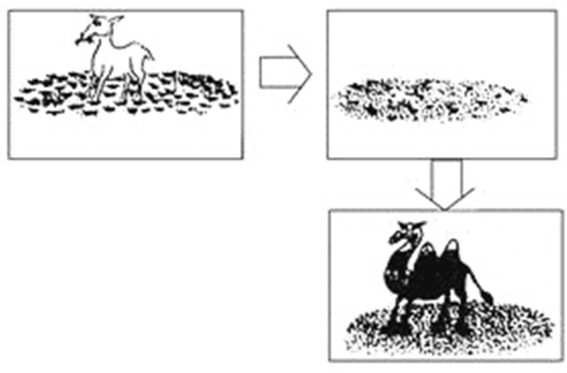

19.针对漫画中的问题，我们可以采取的措施是（ ）。

A.保护和改善生物赖以生存的自然环境，防止其进一步恶化 B.物种灭绝是一种自然现象，对人类没有影响，所以可任其发展

C.在此地区大面积植树造林，防止沙漠进一步扩大

D.图示环境的变化与人类活动无关

美国科幻大片《阿凡达》，讲述地球人类试图从遥远的潘多拉星球（离太阳大约 4.4 亿光年）开采矿产以解决地球的能源危机而与“纳美人”（潘多拉星球上的土著人类）发生一系列矛盾冲突。据此完成

20~21 题。

20.假如影片中“潘多拉”星球在宇宙中是存在的，那么它不可能属于（ ）。

A.总星系 B.可见宇宙 C.河外星系 D.太阳系

21.适合生物呼吸的大气存在是地球上存在生命的重要条件之一，下列叙述与地球大气密切联系的是

（ ）。

A.地球的质量与体积适中 B.地球的昼夜更替周期适中

C.地球与太阳的距离比较适中 D.地球自转周期适中

下表为甲乙丙丁四个国家“人均水资源拥有量及每万元 GDP 耗水量比较表”，据此回答 22~24 题。

|  |  |  |  |  |  |
| --- | --- | --- | --- | --- | --- |
| 国家项目 | 甲 | 乙 | 丙 | 丁 | 世界平均 |
| 人均水资源拥有量（m3） | 2200 | 8952 | 18245 | 211 | 8900 |
| 每万元 GDP 耗水量（m3） | 5040 | 514 | 387 | 28 | 1344 |

22.关于四个国家对应关系正确的一组是（ ）。

A.甲—新加坡；乙—澳大利亚；丙—美国；丁—中国

B.甲—中国；乙—美国；丙—澳大利亚；丁—新加坡C.甲—新加坡；乙—美国；丙—澳大利亚；丁—中国

D.甲—中国；乙—新加坡；丙—澳大利亚；丁—美国

23.下列叙述正确的是（ ）。

A.甲国由于工业化程度高，每万元 GDP 耗水量大

B.丙国水资源总量略高于乙国

C.丙国由于第一产业比重小，每万元 GDP 耗水量大

D.丁国由于人口密度大，国土面积小，水资源缺乏

24.为建设节约型社会，我国应该采取的主要措施是（ ）。

A.走工业化发展之路 B.跨流域调水 C.提高水资源利用率 D.加大水利建设投入下图为长江河谷某地冬季某时刻等温线分布图，读图完成 25~26 题。

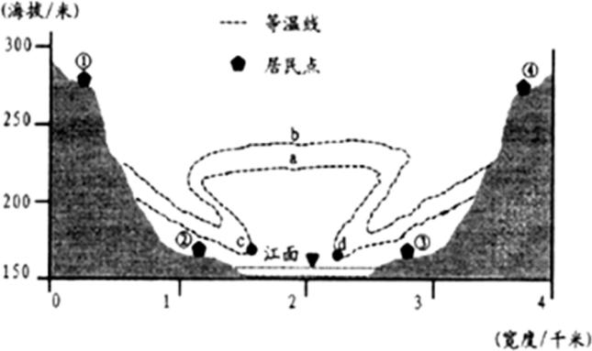

25.图示时刻，下列说法最可能的是（ ）。

A.①④两处昼夜温差最小 B.b 处的气温比 a 处高

C.空气质量②③两处最好 D.②③处出现地形逆温

26.晴天中，c、d 两点距离最近的时间最可能是（ ）。

A.8 时 B.12 时 C.14 时 D.18 时

甲图中阴影表示水稻种植业的主要分布范围，乙图表示甲图中相应区域的农业生产状况，回答 27~28

题。

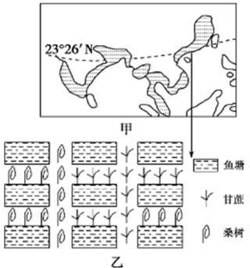

27.关于水稻种植业的叙述，正确的是（ ）。

A.主要分布在西亚和中亚 B.主要生产玉米、小麦等谷物

C.以家庭经营为主，单产低，商品率高 D.是精耕细作的集约农业，需投入大量劳动力28.乙图所表示的甲图中相应地区的农业地域类型是（ ）。

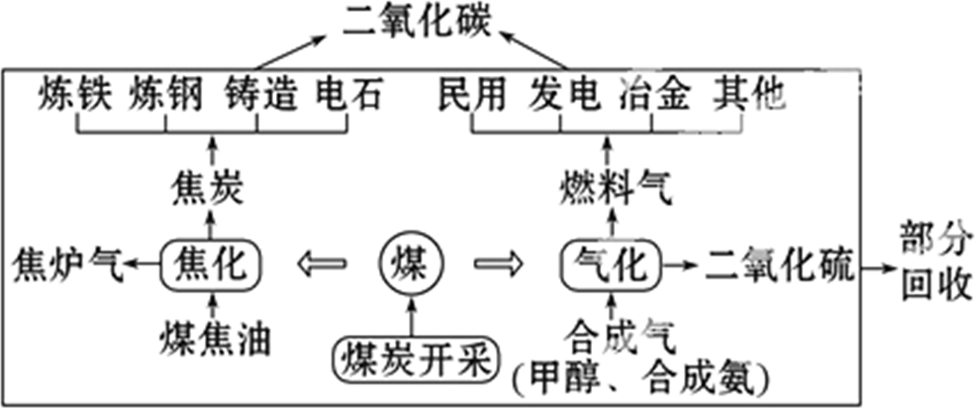A.商品谷物农业 B.乳畜业 C.混合农业 D.水稻种植业下图是ft西某地煤炭资源开发和综合利用示意图。读图完成 29~30 题。

29.该地生产结构的变化，其社会经济效益表现在（ ）。

A.增强交通运输的压力 B.提高煤炭生产的产量

C.促进产业结构的转移 D.延长产业链，增加附加值

30.该地生产结构变化对当地生态环境的影响，说法正确的是（ ）。

A.实现废弃物的零排放 B.减缓当地气候变暖的趋势

C.不会对当地大气、水造成污染 D.加剧当地水资源的短缺31.西亚地区地理位置的重要性是不言而喻的，它被誉为“五海三洲之地”，材料中的“五海”指里

海、地中海、红海，另外的两个水域是指（ ）。

A.阿拉伯海、黑海 B.爱琴海、死海 C.死海、黑海 D.北海、阿拉伯海下图是除南极洲以外的各大洲面积与平均海拔示意图，据此回答下题。

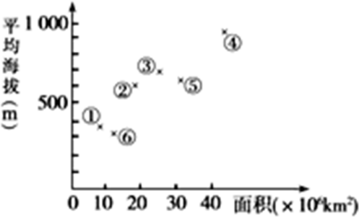

32.图中①、②、③、④、⑤、⑥表示的大洲依次是（ ）。

A.欧洲、南美洲、北美洲、亚洲、非洲、大洋洲

B.大洋洲、欧洲、南美洲、亚洲、非洲、北美洲

C.大洋洲、南美洲、北美洲、亚洲、非洲、欧洲

D.南美洲、北美洲、大洋洲、非洲、亚洲、欧洲

33.有关加拿大的正确叙述是（ ）。

①加拿大北部，由于气候寒冷目前尚无定居人口

②森林覆盖着加拿大约 1/2 的国土，主要是针叶林

③全国 70%以上的电力是水电

④大城市多伦多、渥太华和蒙特利尔都位于圣劳伦斯河谷地

A.①② B.③④ C.②③ D.①④ 下图示意某地气候资料状况，完成下题。

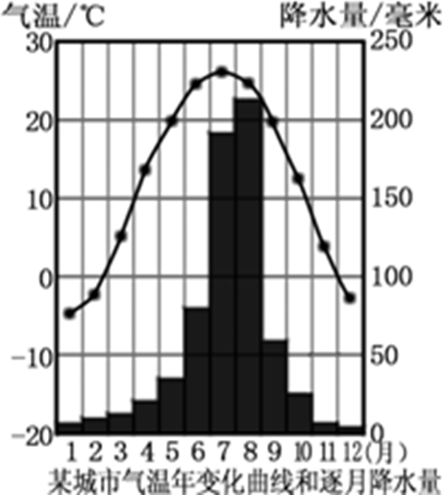

34.该气候类型属于（ ）。

A.热带草原气候 B.温带季风气候 C.地中海气候 D.亚热带季风气候

35.我国西北内陆干旱的塔里木盆地，夏季气温高，晴天多，日照充足，利于棉花的生长和采摘。新疆的长绒棉享誉全国。棉花的生长还需要大量的水来浇灌，长期为新疆绿洲居民所利用的古老引水工程

是（ ）。

A.坎儿井 B.都江堰 C.京杭运河 D.南水北调工程读“我国陆地领土四端的经纬度位置表”，回答 46~48 题。

|  |  |  |  |  |
| --- | --- | --- | --- | --- |
| 四端点 | ①端点 | ②端点 | ③端点 | ④端点 |
| 经纬度位置 | 4°N，112°E 附近 | 49°N，135°E 附近 | 53°N，123°E 附近 | 40°N，73°E 附近 |

36.②端点是我国陆地领土的（ ）。

A.最西端 B.最东端 C.最北端 D.最南端

37.③端点所在地的自然地理事物对人类活动最重要的意义是提供（ ）。

A.土地资源 B.矿产资源 C.水资源 D.森林资源

38.④端点所在省级行政区的地理特征（ ）。

A.降水自东南向西北递减 B.三ft夹两盆的地形分布特征

C.农业以“河谷农业”为主 D.南部地区的河流有春汛现象

39.下列选项中与我国是陆上接壤国家的是（ ）。

A.日本、朝鲜 B.韩国、俄罗斯 C.越南、泰国 D.缅甸、印度

40.黄土高原生态环境十分脆弱，其主要表现是（ ）。

①它是我国人口承载量最大的地区 ②抵御自然灾害的能力较低

③环境遭破坏后，恢复相当困难 ④各自然地理要素过渡地段A.①② B.②③ C.③④ D.①④ 二、综合题

41.阅读图文资料，完成下列要求。

材料一 江西赣州亚热带季风气候，年平均气温 18.8℃，年平均降水量 1605mm，盛产脐橙，播种面积 17.3 万公顷，有“世界橙乡”美誉。“赣南脐橙”2011 年破纪录地实现了 140 万吨产量，居世界第三；然而普遍出现“丰产不丰收”的现象。

材料二 赣南交通与地形图。

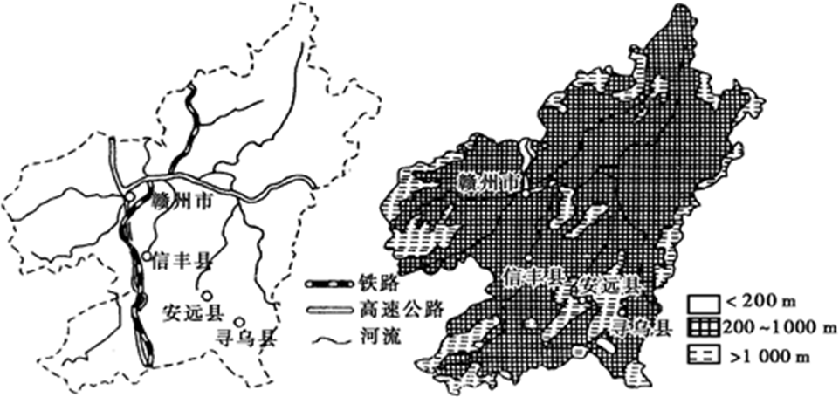

（1）根据材料，从气候、地形、土壤等方面列举赣南地区大面积发展脐橙种植的有利和不利条件。

（2）根据材料二，分析信丰脐橙种植生产的区位条件优于安远、寻乌两县的原因。

（3）据材料一，针对“赣南脐橙”丰产不丰收的现象，请你帮助赣州提出解决这一现象的合理措 施。

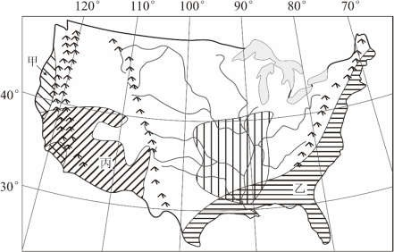42.美国本土幅员辽阔，自然灾害频发，每年都会给美国各地带来巨大的经济损失。下图为“美国飓风、地震、干旱、龙卷风等四种自然灾害分布图”，读图回答问题。

（1）试按一定标准，对图中四种自然灾害进行归类，并据图归纳美国自然灾害的特点。

（2）判断图中甲、乙两地的自然灾害，并说明理由。

（3）丙处为旱灾多发区，简析该区域旱灾多发的原因。

43.阅读图文材料，回答下列问题。

材料一 菠萝对土壤的适应性强，喜疏松、排水良好、富含有机质、pH 值为 5-5.5 的沙质土壤或山地红壤。中国最大的菠萝生产基地在广东徐闻县。徐闻县以火山熔岩台地及火山丘陵为主的缓坡台地地貌为主，土质大部分为砖红壤，生产了中国近一半菠萝，也制造了中国罕有的壮美景观——“菠萝的海”。近几年，除了种植菠萝之外，徐闻县所在的湛江地区还发展了规模庞大的菠萝加工产业，将菠萝加工成 果汁、果酒、罐头等。此外菠萝的叶还可以做纺织材料，根可以提取菠萝酶，加工成保健药品和化妆美 容品。

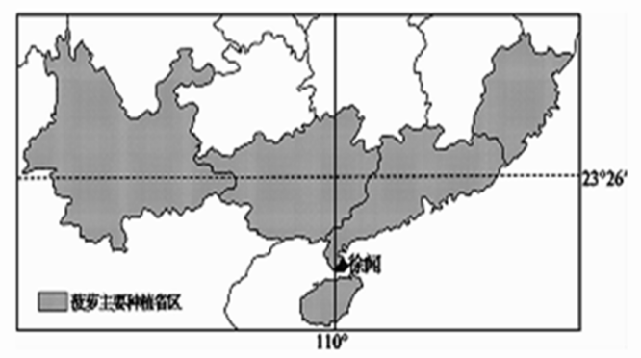材料二 下图为中国菠萝主要种植省区示意图。

（1）试解释徐闻县成为“菠萝的海”的土壤条件。

（2）分析徐闻县所在的湛江地区菠萝加工产业规模庞大的原因。

（3）为以菠萝种植为基础的徐闻县经济进一步发展提出建议。

44.阅读图文材料，完成下列要求。

近年来，我市湖口、彭泽两县充分发挥地区优势，规划建设了若干沿江工业园区，吸引了一大批相关企业入驻。

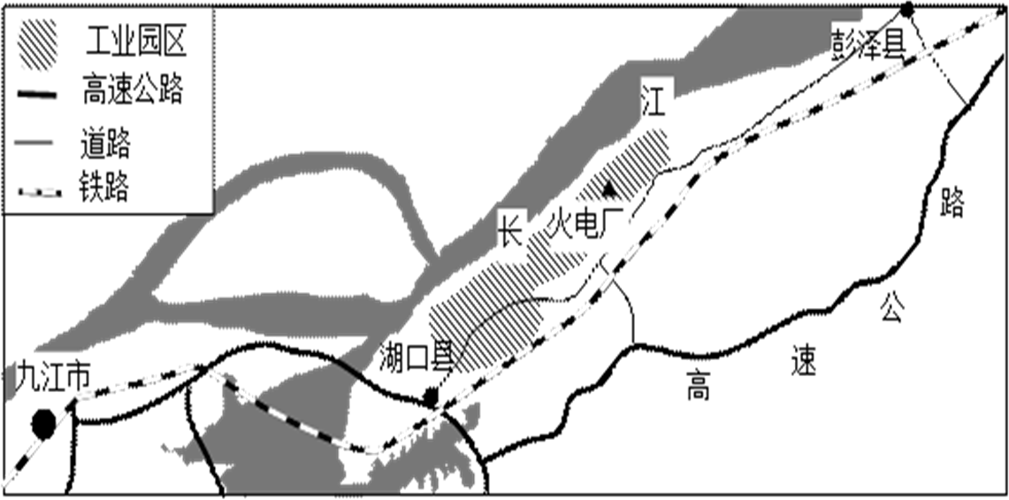

（1）简述图中火电厂建设的区位优势。

（2）从交通方式选择角度，分析图中火电厂输入晋煤以铁路和水路为主的原因。

（3）说明大批相关企业入驻工业园区的原因。

（4）分析该地发展工业对区域的影响

45.阅读材料，回答问题。

材料一：塔斯马尼亚岛为澳大利亚的最大岛屿（如图），拥有全球最洁净的空气。B 地拥有世界上最大的私人薰衣草培植农庄，历史悠久，出产最优质的薰衣草花度精油，是众多世界名牌香水的重要原料。薰衣草易栽培，喜阳光，无法忍受炎热和潮湿，若长期受涝根烂死亡。

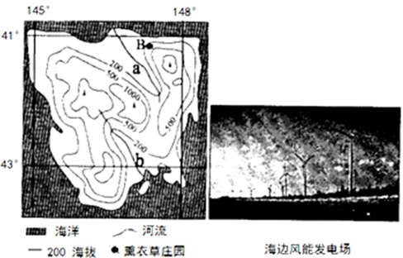材料二：塔斯马尼亚州岛以秀丽风光和朴素人文为特色。资源丰富多样。中部和西部地区有水电开发，西部森林提供硬木和纸浆与造纸工业的原料，乳酪业及混作农业以比较湿润的北部地区为主，较干旱的中部和东海岸广泛放牧羊群，东南部专营园艺业。

（1）比较a、b 两河年径流量大小，并说明原因。

（2）简述B 农庄种植薰衣草的有利条件。

（3）该岛拟大力发展风能发电，你认为是否可行？请说明理由。